Exercice d’application :

Le Lean Management, une organisation du travail inspirée du toyotisme

Document : Extrait du JT de France 2 sur le Lean Management
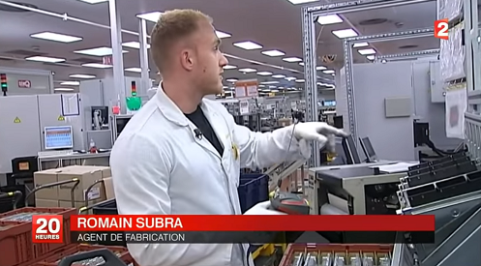

https://youtu.be/biYLDjXUmn0

Question 1 : Parmi les propositions suivantes, lesquelles sont exactes ?
□ Avec le lean management les salariés sont statiques, ce sont les pièces qui se déplacent
□ Le lean management repose sur la chasse permanente au gaspillage
□ Le lean management repose sur la participation des salariés à l’élaboration des tâches
□ Le lean management a pour objectif une augmentation de la productivité

Question 2 : Quel passage de la vidéo illustre le mieux le « Kaizen » du toyotisme ?
______________________________________________________________________________________________________________________________________________________

Question 3 : Pourquoi le lean management permet-il d’améliorer la productivité du travail ?
____________________________________________________________________________________________________________________________________________________________________________________________________________________________________________________________________________________________________________

Question 4 : Quelles sont les limites du lean management pour les salariés ?
____________________________________________________________________________________________________________________________________________________________________________________________________________________________________________________________________________________________________________

les effets négatifs du modèle post-taylorien

Document : Les effets du « Lean » sur les conditions de travail des ouvriers
Outre l'éventuel impact sur les cadences, le lean modifie de façon substantielle les conditions de travail. Pour évacuer les sources de gaspillage, le lean prévoit d'éviter les déplacements inutiles en réaménageant les surfaces. Traduction sur le terrain, selon Bruno Lemerle [délégué syndical chez PSA] : « Avec un poste de travail réduit en taille, je ne peux pas longer la chaîne pour rattraper un retard sur la voiture précédente, pas plus que je ne peux prendre d'avance sur la voiture suivante si j'ai été plus rapide que prévu. En plus d'être stressant, c'est absurde. » Le lean va aussi régler la distance séparant la chaîne et les pièces, sachant qu'il convient de la réduire. Ainsi, dans un même laps de temps, l'ouvrier, n'ayant plus à effectuer d'allers-retours, peut réaliser un plus grand nombre d'opérations. « Les temps de déplacements étaient utiles, car c'étaient des moments où les muscle nos bras étaient au repos », critique encore Bruno Lemerle. Dommage collatéral de cette plus grande productivité, les troubles musculo-squelettiques, issus de la répétition trop fréquente d'un geste et bien connus des médecins du travail, se multiplient. Les partisans du lean s'en défendent, expliquant que la méthode comporte également une réflexion poussée sur l'amélioration des gestes, destinée à lutter contre cette maladie du travail.

Au-delà des méfaits des cadences accélérées et des espaces exigus, le principal méfait du lean est le principe du Kaizen, le souci d'amélioration permanente. « Cette quête obsessionnelle de la perfection peut entraîner des burn-out, explique Margaret Moreau [médecin du travail]. L'ouvrier donne tout ce qu'il peut pour se caler sur un standard. Et l'année d'après, on lui demande davantage, alors que ses moyens physiques, eux, baissent. L'excellence jamais atteinte et toujours exigée génère un sentiment d'impuissance, qui est lui-même générateur de dépression. » « La pression ne provient pas forcément des normes prescriptives, nuance Antoine Valeyre [chercheur à la Dares]. Elle peut émaner aussi de la responsabilisation extrême du salarié. Elle ne vient plus du supérieur hiérarchique, mais du client et des pairs. » Tandis que le client doit être livré à temps, de nouvelles normes sont définies entre collègues.

Source : Héloïse Bolle, La vérité sur... les dérives du toyotisme, Challenge.fr, 8 avril 2010.

Question 1 : Pourquoi avec le modèle post-taylorien le travail peut-il être physiquement plus difficile qu’avec le modèle taylorien ?
____________________________________________________________________________________________________________________________________________________________________________________________________________________________________________________________________________________________________________
______________________________________________________________________________________________________________________________________________________

Question 3 : En quoi peut-on dire que le modèle post-taylorien a des conséquences psychologiques négatives sur les ouvriers ?
____________________________________________________________________________________________________________________________________________________________________________________________________________________________________________________________________________________________________________
______________________________________________________________________________________________________________________________________________________

Activité : Je vérifie que j’ai compris le modèle post-taylorien

Les cas suivants relèvent-ils du modèle taylorien ou post-taylorien ?
Cas 1 : Pour préparer un hamburger, les salariés des restaurants Mc Donald’s doivent réaliser un ensemble de tâches définies dans un temps limité.

Cas 2 : Chez Lidl les salariés sont tous polyvalents et doivent savoir d’adapter en permanence selon les besoins (aller en caisse, alimenter les rayons, réceptionner les marchandises, nettoyer…).

Cas 3 : Dans une entreprise de production d’équipements pour l’automobile, les équipes se réunissent une fois par mois pour améliorer l’organisation du travail. Les salariés sont incités à proposer des améliorations et sont récompensés par des primes.

LE MODELE TAYLORIEN EST-IL DEPASSE ?

Activité : Un néo-taylorisme dans les services

  Centre logistique d’Amazon | 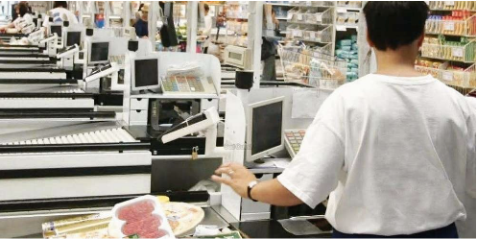Caisse de supermarché | 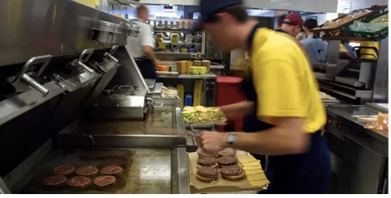  Entreprise de restauration rapide

Question 1 : Montrez que la division horizontale du travail est toujours présente dans les activités présentées.
____________________________________________________________________________________________________________________________________________________________________________________________________________________________________________________________________________________________________________
___________________________________________________________________________

Question 2 : Montrez que la division verticale du travail est toujours présente dans les activités présentées.
____________________________________________________________________________________________________________________________________________________________________________________________________________________________________________________________________________________________________________
___________________________________________________________________________

Question 3 : Cherchez un autre exemple d’activité pour illustrer le taylorisme dans les services.
____________________________________________________________________________________________________________________________________________________________________________________________________________________________________________________________________________________________________________

Activité 11 : Zoom sur le métier de préparateur de commandes

Document 9 : Extrait du magazine Cash Investigation sur le travail chez Lidl
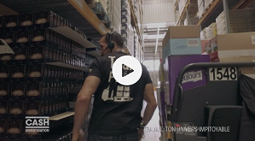

https://www.francetvinfo.fr/economie/emploi/video-cash-investigation-travail-vis-ma-vie-de-manutentionnaire-chez-lidl_2381539.html

Question 1 : Relevez les différents éléments qui permettent de dire que le métier de préparateur de commandes relève d’une organisation taylorienne du travail.
____________________________________________________________________________________________________________________________________________________________________________________________________________________________________________________________________________________________________________

Question 2 : Décrivez les effets de ce type d’organisation du travail sur les conditions de travail.
____________________________________________________________________________________________________________________________________________________________________________________________________________________________________________________________________________________________________________

Activité 12 : Quelle autonomie pour les salariés aujourd’hui ?

Document 10
Les conditions de travail des salariés en 2016 ( en %)

 | Cadres | Professions intermé-diaires | Employés administra-tifs | Employés de commerce et services | Ouvriers qualifiés | Ouvriers non-qualifiés | Ensemble
Avoir au moins trois contraintes de rythmes | 23.9 | 35.1 | 30.3 | 29.2 | 54.4 | 49.1 | 35.2
Avoir un rythme de travail imposé par un contrôle ou un suivi informatisé | 32.9 | 41.2 | 43.7 | 27.8 | 37.2 | 27.4 | 35.2
Ne pas pouvoir quitter son travail des yeux | 27.1 | 41.5 | 33.5 | 42.9 | 65.8 | 51.6 | 43.0
Ne pas toujours appliquer les consignes ou ne pas en recevoir | 81.3 | 71.4 | 64.4 | 58.2 | 56.0 | 51.6 | 65.6
Régler soi-même les incidents | 82.1 | 73.8 | 61.2 | 63.4 | 62.0 | 50.1 | 61.9
Apprendre de nouvelles choses | 93.9 | 89.1 | 83.3 | 71.9 | 68.9 | 53.8 | 79.7

Source : Quelles sont les évolutions récentes des conditions de travail et des risques psychosociaux ?, Dares Analyses, décembre 2017.

Question 1 : Parmi les propositions de lecture suivantes, lesquelles sont exactes ?
□ 23.9% des salariés ayant au moins trois contraintes de travail sont des cadres en 2016.
□ 65.8% des ouvriers qualifiés ne peuvent pas quitter leur travail des yeux en 2016.
□ Il y a 38.7% d’ouvriers qualifiés de plus que de cadres qui ne peuvent pas quitter leur travail des yeux en 2016.
□ Les ouvriers qualifiés ou non-qualifiés peuvent moins que la moyenne des salariés “ ne pas toujours appliquer les consignes ou ne pas en recevoir”.

Question 2 : Quels sont les critères qui évoquent :
- des contraintes pour les salariés :
_________________________________________________________________________________________________________________________________________________________________________________________________________________________________

- l’autonomie des salariés :
_________________________________________________________________________________________________________________________________________________________________________________________________________________________________

Question 3 : Comparez l’autonomie des cadres et des ouvriers en vous appuyant sur quelques données.
_________________________________________________________________________________________________________________________________________________________________________________________________________________________________
_________________________________________________________________________________________________________________________________________________________________________________________________________________________________
______________________________________________________________________________________________________________________________________________________

Question 4 : Quels sont les salariés les plus soumis aux contraintes du modèle taylorien ? Justifiez à l’aide de données.
_________________________________________________________________________________________________________________________________________________________________________________________________________________________________
_________________________________________________________________________________________________________________________________________________________________________________________________________________________________

Activité : Je vérifie que j’ai compris

Vrai ou faux ?

□ La parcellisation du travail a quasiment disparu aujourd’hui.
□ Le mode d’organisation taylorien est uniquement présent dans le secteur secondaire.
□ Les cadres ont moins de contraintes de travail et davantage d’autonomie que l’ensemble des salariés.
□ Le taylorisme concerne surtout les salariés les moins qualifiés aujourd’hui.

Tâche finale - je m’entraîne pour le grand oral

4 questions, vous en choisissez une :
- Quelles sont les caractéristiques du modèle d’organisation taylorien (taylorisme et fordisme) ?
- Quelles sont les caractéristiques du modèle d’organisation post-taylorien ?
- L’évolution des formes d’organisation du travail : le modèle taylorien a-t-il disparu ?
- Quelles sont les conséquences de l’évolution des formes d’organisation du travail sur les conditions de travail (effets positifs et négatifs) ?
Préparez un oral de 3 à 5 minutes qui apporte une réponse à la question. L’oral doit mobiliser les notions du programme et être suffisamment explicite pour vos camarades, qui n’auront pas forcément étudié ce thème.

